畫面名稱 | 醫事人員作業畫面 | 畫面代號 | HMAE2600S01

HMAE2600S01醫事人員作業

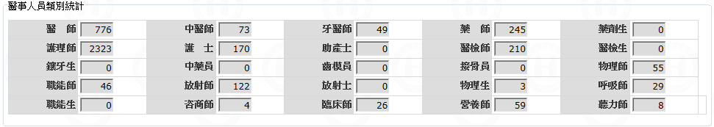

明細查詢 明細下載 專科證書申請 專科證書進度 資格申請 資格進度

一、操作說明
進入本畫面時，已將該機構所有有效之各類醫事人員統計人數帶出，且依醫事人員類別由小至大排序。
1. 下載資料：按下載鍵，將該機構所有有效之醫事人員產製檔案，供院所下載。
檔名：機構代碼+'person'+to_char(sysdate,'yyyymmddhh24miss')。
2. 明細查詢：醫事人員類別、人員ID或姓名可擇一輸入、按明細查詢鍵，將該機構依所輸入之條件，查出所有有效之醫事人員名單。
3. 專科證書申請資料：若需新申請醫事人員專科證書，按專科證書申請鍵將呼叫『醫事人員專科證書維護(申請)作業』(HMAE2604S03)畫面。
4. 專科證書進度與補正資料：若需查看新申請醫事人員專科證書之進度或補正資料，按專科證書進度鍵將呼叫『醫事人員專科證書進度清單』(HMAE2604S02)畫面。
5. 資格申請資料：若需新申請醫事人員資格，按資格申請鍵將呼叫『醫事人員資格維護(申請)作業』(HMAE2605S03)畫面。
6. 資格進度與補正資料：若需查看新申請醫事人員資格之進度或補正資料，按資格進度鍵將呼叫『醫事人員資格進度清單』(HMAE2605S02)畫面。
7. 離開：按回前畫面鍵結束本作業，並回到原呼叫之畫面。

二、補充說明
1. 若輸入身分證字號或姓名，查出非執登於該院所，則跳出非執登人員姓名。
2. 非醫院層級(特約類別>'3')則直接顯示該機構各類醫事人員明細清單。
3. 醫事人員執業查詢畫面可透過身分證字號、姓名、執業類別進行查詢，姓名可輸入部分字，查詢結果依職業類別、姓名排序顯示。
姓名 執業類別 執業起日 專證及資格
００００００ ０００ 000/00/00 明細
００００００ ０００ 000/00/00 明細

